聖功女中98學年度第二學期 初一數學科 第一次期中考
一、選擇題：(每題4分，共40分)
- 阿寶口袋裡有100元鈔票x張，10元硬幣y個，則阿寶共有多少元？
(A) 100＋x＋10＋y (B) 100y＋10x (C) 100x＋10y (D)(100＋10)×(x＋y)
- 若x＝－2，y＝3是方程式2x－ky＝8的一組解，則k之值是多少？
(A)－4 (B) 4 (C) (D)－
- 解二元一次聯立方程式 ，得y＝？
(A)－2 (B) 2 (C)－ (D)
- 攝氏溫度 x 和華氏溫度y有以下的關係為：y＝$\frac{9}{5}$x＋32，則當攝氏溫度和華氏溫度一致時是幾度？ (Ａ) 40 度 (Ｂ)－40 度 (Ｃ) 20 度 (Ｄ)無法確定。
- x＝1，y＝1 為下列哪一個二元一次聯立方程式的解？
(Ａ) $\begin{aligned}\left\{\text{19}x－\text{11}y＝\text{30} | \right.\end{aligned}$ (Ｂ) $\begin{aligned}\left\{\text{37}x＋\text{17}y＝\text{20} | \right.\end{aligned}$ (Ｃ) $\begin{aligned}\left\{\text{15}x＋\text{17}y＝\text{32} | \right.\end{aligned}$ (Ｄ) $\begin{aligned}\left\{\text{29}x－\text{18}y＝\text{11} | \right.\end{aligned}$。
- 小筑帶了 400 元到市場買水果，如果他買 3 個蘋果、5 個水梨，則剩下 30 元；如果他買 5 個蘋果、4 個水梨，則剛好把錢用完。設蘋果每個 x 元，水梨每個 y 元，則依題意可列出下列哪一組聯立方程式？
(Ａ) $\begin{aligned}\left\{5x＋3y＝\text{430} | \right.\end{aligned}$ (Ｂ) $\begin{aligned}\left\{3x＋5y＝\text{430} | \right.\end{aligned}$ (Ｃ) $\begin{aligned}\left\{5x＋3y＝\text{370} | \right.\end{aligned}$ (Ｄ) $\begin{aligned}\left\{3x＋5y＝\text{370} | \right.\end{aligned}$
- 如圖，P 點為坐標平面上固定的點，試問下列何者最有可能為 P 點的坐標？
(Ａ)（－3，6） (Ｂ)（6，－3） (Ｃ)（－6，3） (Ｄ)（3，－6）。
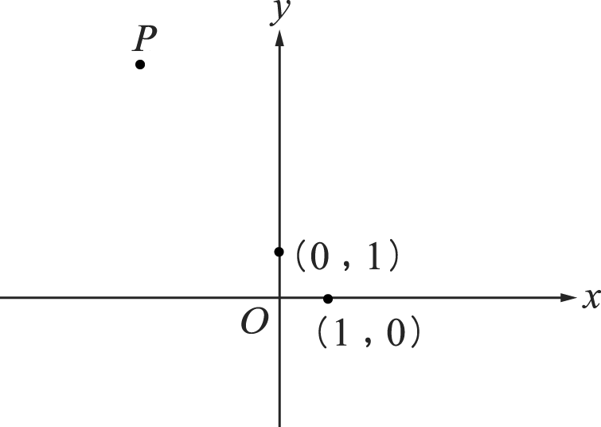
- A (－2 , 3 )、B ( 3 , 1 )、C (3,－2)、D (3 , 3 )、E (－5 , 3 )、F ( 3 , 0 ) 六點中，共有幾點在方程式y＝3的直線上？
(A) 四 (B) 三 (C) 二 (D) 一
- 垂直y軸且通過點 ( 3 ,－2 ) 的直線方程式為下列何者？
(A) y＝－2 (B) y＝3 (C) x＝－2 (D) x＝3
- 若兩直線3x－ay＝－6、ax－6y＝18相交於y軸上，則a＝？
(A) －1 (B) 1 (C) 2 (D) －2
二、填充題：(每格4分，共40分)
- 化簡4 ( 2x－3y＋7 )－3 (－6x－y＋3 )＝ (1) 。
- 已知x＝2，y＝3是二元一次方程式ax＋by＝5的解，則6a＋9b－20＝ (2) 。
- 若二元一次聯立方程式 的解x、y之值的和為－1，則a值為 (3) 。
- 小華在米店打零工，他要秤3袋米的重量，但磅秤只能秤大於100公斤重的米，而每袋米卻都小於100公斤，於是他每次秤兩袋，分別得到108公斤、117公斤及123公斤，則最輕的一袋是 (4) 公斤。
- 小喬利用代入消去法解聯立方程式$\begin{aligned}\left\{3x＋y＝6 | \right.\end{aligned}$，得(x，y)＝ (5) 。

- 如圖，在象棋盤上，若將的坐標訂為（3，0），的坐標訂為（4，－1），則的坐標為 (6) 。
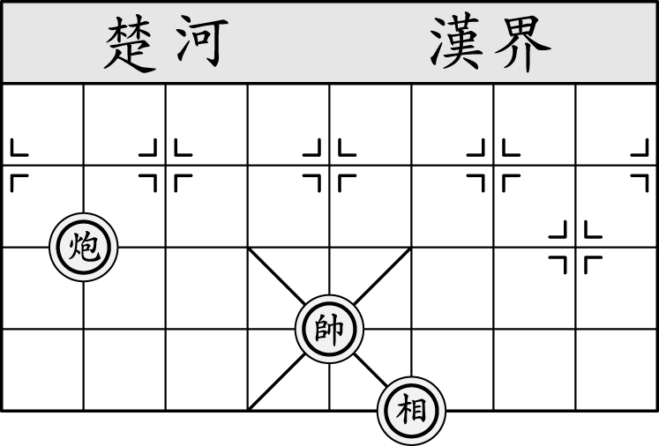
- 已知 P 點在第二象限內，與 x 軸相距 5 單位，與 y 軸相距 7 單位，則 P 點的坐標為 (7) 。
- 直角坐標平面上，點 A（－6，－2）到 y 軸的距離是 (8) 單位。
- 一直線通過點 ( 3 ,－2 ) 且與直線y＝2x＋5平行，則此直線方程式為 (9) 。
- 若直線5x－ay＝－6與直線bx－9y＝18重合，則a＋b＝ (10) 。
三、計算題：(共20分)
- 若∣101x＋23y－78∣＋（101y＋23x＋78）²＝0，則 6x－7y＝？(5分)
- 有一實驗室助理人員想由 8％濃度的食鹽水與 5％濃度的食鹽水，混合成濃度 6％的食鹽水 300 公克，請問該取這兩種食鹽水各多少公克？(5分)
- 如圖，坐標平面上有一點 P（a，b），若 P 點向下移 10 個單位長，再向右移 4 個單位長，再向上移 3 個單位長，最後到達 Q（1，－4），則 P 點的坐標為何？(4分)
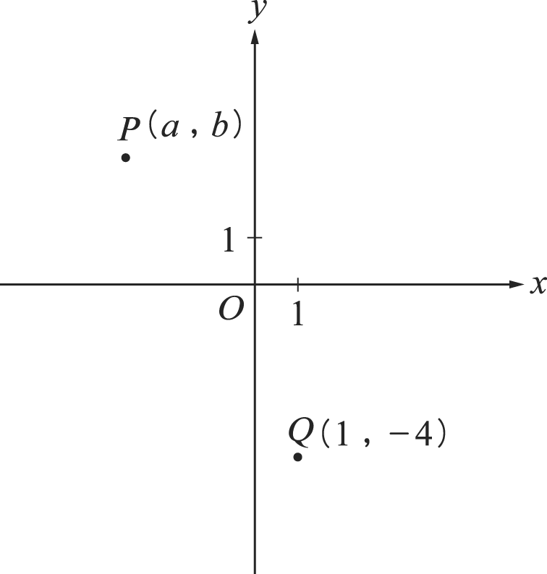

- 若直線方程式y＝ax＋b的圖形通過點 ( 1 , 3 )、(－2 , 6 )，求(1)此直線方程式？(2)此直線與兩座標軸所夾三角形面積。(6分)
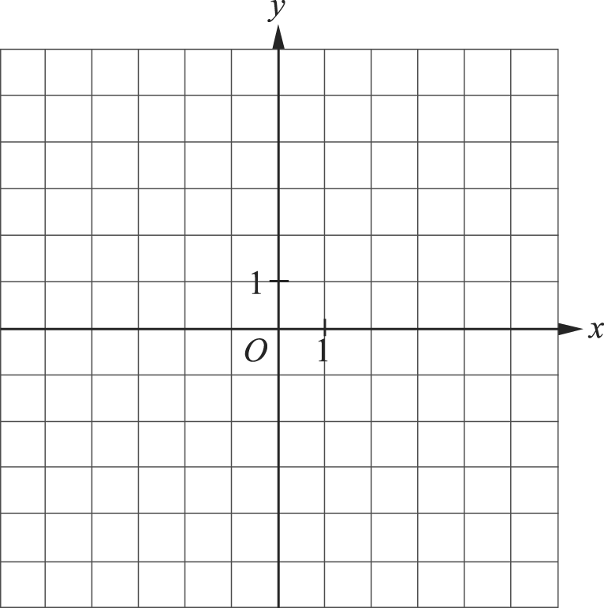

聖功女中98學年度第二學期 初一數學科 第一次期中考
班級： 座號： 姓名：
一、CABBＤＤＡBAD
二、1.26x－9y＋19； 2.－5 3.4 4.51 5.1；3 6.（－1，1） 7.（－7，5） 8.6 9.y＝2x－8 10.－18
三、1. x＝1、y＝－1；6x－7y＝13； 2.8％食鹽水 100 公克，5％食鹽水 200 公克 3.（－3，3） 4.（1）y＝－x＋4；(2) 8平方單位

